АНО «Научно-исследовательский институт психологии», г. Иркутск
МБУДО «Дворец творчества детей и молодёжи», г. Ангарск
Всероссийский конкурс научно-исследовательских работ, обучающихся
"Неоткрытые тайны"

Секция: экологическое направление

«Экология города Алзамай глазами детей»

Исполнитель:
Усатюк Мария – 10 лет,
Объединение «Мастерица»
МБУДО «ДДТ г. Алзамай
Руководитель:
Усатюк Ирина Витальевна

Алзамай, 2021г.

Содержание
Введение……………………………………...…………………………. | 2
I.План реализации проекта……………………………………………… | 4
II.Ход выполнения проекта …………………………………………….. | 7
III.Заключение …....................................................................................... | 12
Литература и источники…………………………………………………. | 13
Приложени 1 Экскурсии………………………………………………… | 14
Приложение 2. Место неорганизованной «городской» свалки……… | 15
Приложение 3 Трудовые десанты и экологический субботник ……… | 16
Приложение 4 Анкета для обучающихся……………………………… | 18
Приложение 5 Анкета для родителей…………………………………… | 19
Приложение 6 Баннер «Мусор — это серьёзно» ……………………… | 20
Приложение 7 Сбор макулатуры, батареек…………………………… | 21
Приложение 8 Вторая жизнь пластиковой бутылке…………………… | 22
Приложение 9 Дефиле «Кто на свете всех милее?» …………………… | 23
Приложение 10 Акции «Мы против мусора» ………………………… | 24
Приложение 11 Мы увидели всего 12 урн для мусора………………… | 25
Приложение 12 Рисунки, буклеты, стенгазеты………………................  Приложение 13 | 26
Приложение 14. Как долго хранится мусор…………………………… | 27

Люблю я этот малый город,
Разбросанный без строгой планировки,
Причудливо петляет Топорок ,
Теряя части русла, как подковки.
……Над небом синь, в долине речки – дымка,
Крылатки клёна бросил ветер в снег.
Кто виноват, что ты – не как картинка.
Мой городок родной, как человек.
(Алзамаю. Искрастинская Г. П.)

Введение
Что может быть роднее и ближе, чем твоя малая родина. Место, где ты родился, живёшь, радуешься, здесь живут твои родные, друзья. Здесь твоя школа, свои любимые места, где можно посидеть тишине, доверить свои тайны. Но отчего с годами, когда мы растём, родные места не становятся краше?
Я задаю вопрос: почему люди, живущие в городе, создают экологическую проблему. Неужели загрязнение территории не волнует наших жителей?
Неужели грязные улицы, вонючие свалки, кучи бытовых и пищевых отходов приятнее, чем чистые, ухоженные, цветущие газоны?
Гипотеза: Мы предполагаем, если каждый человек с детства научится беречь и заботиться об окружающей его среде, о природе родного края и о своей малой родине, приносить ей только пользу, а не вред, то экологическая обстановка в города станет гораздо уютнее, улицы краше, родина прекраснее.
Включаясь в проект МБУДО «ДДТ г. Алзамай» согласно программе развития «Поможем родному городу стать красивее», наша творческая группа в составе: Усатюк Марии, Тиханской Яны, Чистовой Даши, Васильева Жени,Чупиной Дианы и педагога дополнительного образования Усатюк Ирины Витальевны, заинтересовалась вопросом экологии нашего города Алзамай.
Какие экологические проблемы существуют у нас, какие мероприятия, направленные на охрану окружающей среды, проводятся и, какую помощь в решении проблемы экологии можем оказать мы. Чтобы получить ответ на все вопросы, нам предстоит много потрудиться.
Наша исследовательская работа - проект «Экология города Алзамай глазами детей» является информационной, групповой.
Наша группа намерена собрать материал по экологическим проблемам нашего города.
Актуальность работы очевидна: чистота- залог здоровья.
Практически никогда мы всерьёз не задумывались о возможных последствиях загрязнения окружающей среды, считая, что этим должен заниматься кто –то другой, но не мы. Мы начинаем бить тревогу только тогда, когда проблема касается лично нас. На уроках по окружающему миру мы знакомились с родным краем, историей возникновения нашего города, его достопримечательностями. Мы рассматривали старые фотографии городских улиц, парка отдыха, трудовых десантов, досуговых мероприятий в окрестностях города. Какие у всех счастливые лица! А каким стал город сейчас?
Как-то гуляя по родным улицам, фотографируясь, мы заметили ужасные картины: мусор, стеклянные и пластиковые бутылки, полиэтиленовые пакеты портили фон наших снимков. Конечно же, возник вопрос: «Откуда берётся этот мусор? Как он влияет на экологию нашего города? Почему возникают свалки?».
Скопление во дворах и на улицах строительного мусора, отсутствие экологической культуры у большинства людей, недопонимание значимости и важности чистоты - признаки проблемы, выявленные в ходе таких прогулок. Кто – то относится к этому равнодушно, кто – то с сочуствием, кто – то при случае выходит на субботники по уборке территории. Однако проблема с каждым годом становится всё острее.
Цель нашей работы: Выявить основные источники загрязнения нашего города.
Задачи:
- Узнать, что такое экология;
- Изучить отношение наших родителей к загрязнению улиц, дорог, реки;
- Выявить источники загрязнения города.
- Определить, какую посильную помощь мы можем оказать природе, городу.
- Сравнить экологические проблемы города Алзамай с проблемами Иркутской области, в которой мы живем.
Вид исследовательской работы : информационный проект.
Методы, которые помогут нам выполнить поставленные задачи:
- анкетирование;
- опрос;
- наблюдение;
- работа с литературой, ресурсами Интернет;
- встречи (с медицинским работником, архитектором, старожилами города);
- анализ, обработка анкет;
- практическая деятельность ( субботники, экскурсии, конкурсы);
- беседа, интервьюирование
План реализации проекта
Выполнение проекта мы разделили на следующие этапы:
I. Подготовительный;
II. Практический (основной);
III. Итоговый (заключительный)

№ | Содержание мероприятия |  | Сроки |  | Ответственный |  | Отметки о выполнении
I. Подготовительный этап
1 | Информационная работа по вовлечению обучающихся к реализации данного проекта |  | 15.09.2020 |  |  | наставник Усатюк И. В. | Выполнено
2 | Подготовка анкет для одноклассников и родителей с целью выявления их отношения к проблеме загрязнения города |  | До 28.09 .2020 |  |  | творческая группа, наставник Усатюк И. В. | Выполнено
3. | Составление плана действий по достижению цели . |  | До 01.10 .2020 |  |  | Усатюк И.В. | выполнено
II. Практический (основной) этап
1 |  | Экскурсии по городу с целью выявления самых загрязнённых участков, фотографирование. |  | 05.10.20  14.10.20  18.10.20 |  | творческая группа, наставник Усатюк И. В. | выполнено
2 |  | Работа с Интернет ресурсами по сбору материала:  - Что такое экология?  - Что значит бережно относиться к природе? |  | До 27.10.20. |  | Тиханская Яна,  Чупина Диана;  Усатюк Маша,  Чистова Даша | Выполнено
3 |  | Анкетирование обучающихся по проблеме мусора в городе. |  | До 01.12.20 |  | Усатюк И.В., Усатюк Маша | выполнено
4 |  | Проблемно-этическая беседа «Мусор – болезнь планеты» ( беседа со всей группой в классе) |  | 20.11.20 |  | Тиханская Яна, Усатюк Маша, пом. Чистова Даша,Чупина Диана.  Наставник Усатюк И.В. | выполнено
5. |  | - Работа с ресурсами Интернета по поиску буклетов, памяток«Мы против мусора»  -Изготовление листовки-памятки «Мы против мусора» |  | 5.12.20  До 23.03.21 |  | Васильев Женя,  Усатюк Мария  Вся группа | выполнено
6 |  | Анкетирование родителей по проблеме мусора в городе. |  | 21.01. 21 |  | Усатюк Мария,  Тиханская Яна,  Усатюк И. В. | выполнено
7 |  | Встреча с архитектором города Филатовой Людмилой Петровной |  | До 28.01.20 |  | творческая группа, наставник Усатюк И. В. | выполнено
8 |  | Встреча с Усатюк Олесей Борисовной, медицинский работник- лаборант поликлиники. |  | 01.02.21 |  | творческая группа, наставник Усатюк Мария. | выполнено
9 |  | Встреча со старожилами города Волгиной Лилией Николаевной.  Рогалевой Нэлли.Николаевной.Старцевой Валентиной Аввакумовной |  | До 15.02.21 |  | Усатюк И.В.  Усатюк Мария  Тиханская Яна  Чупина Диана | выполнено
9. |  | Работа с ресурсами Интернета «Как вредны свалки будущим поколениям?» |  | До 10.02.21 |  | Чистова Даша,Чупина Диана. | выполнено
10 |  | Отбор фотографий, рисунков для проекта |  | До 15.02.21 |  | Васильев Женя | выполнено
11 |  | Беседа «Как мы помогаем природе нашего города» |  | До 17.02. |  | Усатюк И.В. и вся группа | выполнено
12 |  | Встреча родителей и обучающихся по теме «Какой вклад мы сделаем в этом году по улучшению экологии в нашем городе» |  | До 01.04.21 |  | Вся группа , наставник Усатюк И.В.
13 |  | Поиск материалов, мастер- классов по Интернету |  | До 28.04.21 |  | Усатюк Мария  Тиханская Яна, пом. Чистова Даша,Чупина Диана, Васильев Женя.
14 |  | Презентация «Что можно сделать из мусора»- для одноклассников и родителей ( новинки) |  | До 09.05.21 |  | Усатюк И.В.
III. Итоговый (заключительный)
1. | Подведение итогов по выполнению проекта |  | 12.02. 21 |  | Педагог дополнительного образования Усатюк И.В. |  | выполнено

Ход выполнения проекта.
Чтобы начать серьезную работу, мы решили поработать в Интернете.
Мы узнали, что такое экология, как человек может влиять на окружающую природу. Итак, экология - это наука об окружающей среде, о том, как она устроена и как её беречь. Наука, изучающая живые организмы (растения, животных, человека) в их среде обитания, и как эти живые организмы взаимодействуют между собой в их привычных условиях жизни.
Бережно относиться к природе - это значит задумываться о том, как твои действия могут повлиять на окружающий мир и не допускать негативного, разрушительного влияния. Каждый человек, даже ребенок, может заботиться о природе в меру своих сил, как минимум, действуя по принципу: "не навреди" - не бросать мусор, не ломать и не рвать растения, не обижать животных, экономить воду и останавливать тех, кто поступает иначе.
С целью выявления проблемных мест, где прочно обживаются свалки, кучи мусора и отходов, мы совершили несколько экскурсий. (Приложение 1)
Первая экскурсия была 5 октября мы с участниками проекта в количестве 10 человек руководителем Усатюк И. В. пошли на экскурсию по памятным местам нашего города. Во время экскурсии мы увидели бумажки от конфет, целлофановые пакеты, пакеты от чипсов, пластиковые бутылки. Сами жители города устраивают немало несанкционированных свалок вдоль дорог, в канавах, переулках, вывозят за город, люди не думают о завтрашнем дне.
По улице Советская 43, Парковая 4, Заводская 38 - пустующие, полуразвалившиеся дома. В этих домах сами соседи образуют свалки, что портит экологию города. Особенно большие свалки мы увидели по ул. Параллельная 2, Первомайская 72. (Приложение 2)
14 октября у нас была экскурсия к берегу реки Топорок. В наш маршрут вошли ряд улиц, которые мы должны пройти. Мы прошли по улицам города Рабочая, улица Парковая, был мусор на месте заброшенного полуразрушенного дома на пересечении улиц Заводская и переулок Базарный,10.
Подходим к железной дороги. У бетонного забора, преграждающего путь через железную дорогу в целях безопасности, жителями устроена «танцевальная» площадка для мусора. Полиэтиленовые пакетики, листочки бумаги, фантики от конфет играют в «догонялки», виновато поднимаются под ветром вверх и бегут по дорожкам к основной проезжей дороге. (Приложение 2)
Поднимаясь на виадук, становится стыдно за односельчан, потому что отсюда вид еще неприглядней. Мы проходим улицу имени героя Советского Союза В.В.Черняева. Это самая старая историческая улица. С нее начинался наш город. На пересечении улиц Береговая и Заречная вновь кучи мусора. У одной из свежих кучек мусора стоит пожилой мужчина и, очень некрасиво выражаясь, кричит на всю улицу. Теперь из его окон видна горочка «неприятностей». Я задаю ему вопрос: «Как часто появляется такой мусор под его окнами?» Мужчина ворча, рассказывает, что уже устал бороться с соседями, которые постоянно выбрасывают все ненужное к его забору.
Такой мусор видели на обочинах дорог, на месте бывших домов. А их здесь много, так как улицы считаются «умирающими». Они очень старые, их по весне подтапливает, дома прогнивают, а новых здесь не строят. Лишь стоят одинокие покосившиеся хатки тех, кто привык к насиженным местам.
Мы подходим к реке Топорок. Вот мы и на берегу. Какие у нас красивые места, но и они подвергаются замусориванию. По берегу видим свалку бытового мусора, от которого неприятно пахнет. А ведь здесь летом купаются и отдыхают дети, родители.
А ведь река Топорок - главная водная артерия Алзамая. Ее воды постоянно пополняются мелкими речушками и ручьями. Наиболее крупные речушки, протекающие по Алзамаю, Апошетик и Алзамайчик, по берегам этих мелких речушек также жителями устроены свалки. Плюс ко всему весенний разлив рек из-за таяния снега несет мусор береговых свалок в реку. Жители ближайших улиц Береговая, Песочная, Заречная в зимний период в проруби берут воду для приготовления пищи, в летнее время- для животных и полива растений на огородах. Всё это в окрестностях города. «Между тем по уровню загрязнения вода реки Топорок приравнена к самой загрязненной реке области» -, читаем мы в книге «Алзамай: Историко- географическом очерке под редакцией Г.В. Грудинина, составленного при участии школьников города 2004 году. За это время река стала еще грязнее.
Мы с родителями Абаховой А. С., Тарасовой Е.В., Усатюк О.Б., педагогом Усатюк И.В. и одноклассниками уже ходили на экологический субботник по очистке нашей речки Топорок. Вновь видим мусор. (Приложение 3)
18 октября мы с группой в количестве 5 человек ходили на экскурсию в пожарную часть. Проходя мимо недостроенного пятиэтажного дома, расположенного по улице Параллельная, мы увидели очень загрязнённую территорию. Здесь мусор валялся повсюду: и под самим домом, так как дом стоит на сваях, так и вдоль дороги.
Что же произошло с нашей пятиэтажкой? Почему она так и осталась недостроем?
У архитектора города Филатовой Людмилы Петровны узнали:
«В 1991 году Ремонтно- механический завод начал строительство первого пятиэтажного дома в центре города. Уже были составлены списки жильцов, мечтающих о новоселье. Часть квартир планировалось отдать учителям и медицинским работникам. Завезли блоки. Строительство началось. Уже и крыша появилась. В 1994 году дом на сваях был построен. Оставались внутренние отделочные работы, вставить окна, оборудовать подвальные помещения. Все дальнейшие работы должна была выполнить Иркутская строительная компания. В1997 году строительство прекратилось.
Здание планировалось перестроить под корпус больницы. Но переделок не случилось, так как по зданию пошли трещины. Здание не стоит на балансе города. Подрядчик неизвестен.»
В настоящее время здание является местом неорганизованной «городской» свалки. По вечерам слышны голоса «веселой» молодежи, нашедшей вечерний приют для проведения досуга. Днем в свободное время в «пятнашки» по этажам играют подростки.
А когда стемнеет, тянутся жители с округи с мешками, ведерками, пакетами стекла и прочего ненужного мусора. Так и обрастают подъезды и стены дома зловониями. (Приложение 2)
Между ул. Бурмакина и ул. Партизанская, выше нашей школы на две улицы, за детским садом, за водонапорной башней открывается живописный вид на лесной массив. Молодые сосенки дружно расселились на бывших полях, радуя в лето жителей первыми маслятами. Но эта радость быстро проходит, если начать спуск вниз под гору. Не останавливает даже большой грубый баннер, нам даже не захотелось его фотографировать: «Если ты свинья, бросай мусор здесь!»
Следующим нашим шагом было проведение анкет среди своих друзей- одноклассников и их родителей. Что из этого получилось, можно посмотреть в Приложении № 4 и 5.
Из выводов нашей творческой группы.
Усатюк Маша: «Я думаю, что и дети, и родители против мусора, им не нравится, когда они видят мусор.»
Но почему же горы мусора растут?
Васильев Женя: « Всем друзьям, одноклассникам нравится жить в чистом городе без свалок, бутылок, битого стекла и не нравится вдыхать неприятные запахи».
Тиханская Яна: «Около своих домов родители отмечают порядок. Детям трудно делать замечания взрослым: они реагируют по- своему, могут и ругаться.»
Все ребята отвечали, что в беспорядках виноваты сами жители.
Чистова Даша: «Родителям тоже хорошо, когда чисто, ухожено, уютно. Они думают, что нет контейнеров, поэтому мусор выбрасывают, где попало» Усатюк Маща: «Родители предлагают более серьезно относиться администрации города, следить за чистотой, надо наказывать, штрафовать, ругать. Хотят даже побить. Будет некрасиво, если сосед соседа будет бить.»
Мы невольно задаемся вопросом: Сколько вреда принесут в будущем эти несанкционированные свалки?
Ответ находим в Интернете. Оказывается, многие виды мусора разлагаются очень медленно, выделяя при этом ядовитые вещества.
Накопление отходов вызывает загрязнение почвы, атмосферы, поверхностных и подземных вод. Способствует распространению бродячих животных и грызунов, которые являются переносчиками заразных заболеваний. Над свалками загрязнён атмосферный воздух, который ветер разносит по городу. (Приложение № 2)
В поликлинике у Олеси Борисовны Усатюк мы узнали, что только по заболеваниям рака в нашем городе
- выявленных пациентов с данным заболеванием – 143 человека,
- находящихся на диспансеризации – 70 человек,
- на учете пациенты, кто проходит постоянное лечение в Иркутске- 50 человек. Мы не стали спрашивать об умерших. Это страшно.
Из собранного материала мы делаем вывод: Если продолжать уничтожать наш город мусорными отходами, бытовыми ненужными предметами, опилками, пищевыми отбросами, то наш город станет вымирающим.
Мы стараемся помочь природе, нашей среде проживания, внести свой посильный детский вклад:
- это трудовые десанты по уборке территории (Приложение 3),
- это сбор макулатуры и батареек (Приложение 7),
- участвуем в конкурсах рисунков на экологические темы, (Приложение 12)
- на занятиям работаем с использованными пластиковыми материалами, например «Вторая жизнь пластиковой бутылке», (Приложение 8)
- постоянно становимся призерами дефиле в школе «Кто на свете всех милее?», (Приложение 9)
- проводим акции среди жителей «Мы против мусора». (Приложение 10)
Что сделано, чтобы город был чище и красивее?
Работая над проектом, мы прошли по нашему школьному микрорайону и увидели всего 12 урн для мусора. Они расположены у магазинов «Элегия», «Все для дома», «Школьный», «Сытый папа», «Выгодный», «Мираж» на пешеходной дорожке вдоль площади, у дверей школ по улицам, Рабочая, 20 и Комсомольской, 8, кинотеатра «Сибиряк». Совсем нет контейнеров для мусора, как в больших городах.
Имеется два отведенных места для вывоза мусора за город, где есть свои указатели. Но жители вываливают мусор, не доезжая до них. Почему?
Что предстоит сделать нашей группе? Пусть эти работы будут нашим маленьким вкладом в общее дело по улучшению экологической обстановки в г. Алзамай.
1.Фотографии мусорных свалок и куч мы хотим разместить на доске объявлений с разрешения ИП Татарниковой Л.А. у магазина «Элегия». Может быть, станет кому- нибудь стыдно?
2. Весной мы вновь проведем акцию «Мы против мусора» и будем участвовать в уборке территории. (Приложение 10).
Так мы поможем и городской администрации, которая весной объявляет субботники по очистке города, выделяет специальные машины для вывоза мусора, предупреждает жителей о штрафах. Но, наверное, этого мало.
Считаем, что нужно всем жителям объединяться и делать свой город красивым.
«Моя бабушка,- рассказывает Маша Усатюк,- Волгина Лилия Николаевна рассказывала, что раньше наш город был чистым. Между улицами проводился конкурс на «Образцовую усадьбу». Каждый дом хотел, чтобы на его доме была прибита табличка с этим названием. Люди старались с таянием снега убрать весь мусор вокруг своего дома.».
Из рассказа Рогалёвой Нелли Николаевны: «Молоды мы были. Дружно работали и также дружно отдыхали. 22 апреля все выходили на субботник убирать нападавшие зимой ветки с деревьев, вывозили щепки и опилки от дров, вырывали старую траву. Работа кипела.»
Старцева Валентина Аввакумовна рассказала, как убирали городской парк:» Нам помогали пионеры, которые потом придирчиво оглядывали все сделанное. В парке было много сосновой хвои и мусора. Все это сгребали в кучи и жгли на кострах. Конечно, следили, чтобы не было пожара».
Мы думаем, что нужны усилия школ, учреждений культуры, которые выступят с инициативой по уборке города от мусора. Его в этом году будет очень много из-за огромного количества снега, сильных ветров и морозной зимы. Когда человек трудится, сам убирает, он не будет бросать мусор, чтобы вновь не пришлось его убирать, будет следить за чистотой, научится беречь окружающую природу, то экологическая обстановка в города станет гораздо уютнее, улицы краше, родина прекраснее.
Мы надеемся, что наши одноклассники будут бережнее относиться к окружающей природе. А мы – участники проекта обещаем, что никогда не будем загрязнять наш город. (Приложение 12)
Заключение.
Во время реализации проекта мы получили знания по экологии, проделанная работа позволила нам стать внимательнее по отношению к природе и людям, которые нас окружают. Актуальность проблемы делает нас более самостоятельными, мы почувствовали свою ответственность за настоящее и будущее своего города. Благодаря совместным действиям нас - учеников, педагогов, родителей, мы почувствовали себя частью нашего города. Мы считаем, что наш город должен стать самым зеленым и самым чистым. И жизнь людей не будет в опасности.
Вывод: Подводя итоги своей работы, попробуем посмотреть на страницах сайтов Иркутской области, какие же экологические проблемы существуют на всей ее территории.
И что же мы видим? Выделим только то, чем может навредить каждый конкретный человек:
- неблагополучное состояние атмосферного воздуха;
- критическое состояние с отходами потребления;
-загрязнение почвы химическими веществами;
- загрязнение воды в реках сточными водами.
Оказывается, мы не бережем природу массово.
Что же с нами, люди, происходит?
И заканчиваем свой проект словами из стихотворения Искрастинской Г.П- учителя географии МКОУ СОШ № 3 г. Алзамай:
«До чего берет тревога,
До чего душа болит!
На коленях молю Бога,
кто еще нас защитит!»

Список литературы
1. Алексеев С. В. Учебник «Экология»- М, Просвещение,2002 г. – 98 с.
2. Чернова Н.М., Былова А.М. Экология. - М.: Просвещение, 1981.- 254 с.
3. Новиков Ю.В. Экология, окружающая среда и человек. М.: Агенство "Фаир", 1998. - 320
4.Алзамай: Историко- географический очерк.Под. ре. Г.В. Грудинина. – Иркутск: ИГПУ, 2003.стр.252.
Интернет ресурсы:
ru.wikipedia.org›Экология
zen.yandex.ru›Яндекс.Дзен›……/ekologiia-chto-je-eto…

Приложение 1
Экскурсии
( фото взяты из фотоальбома класса и
объединения «Умелые ручки» до масочного
режима.)

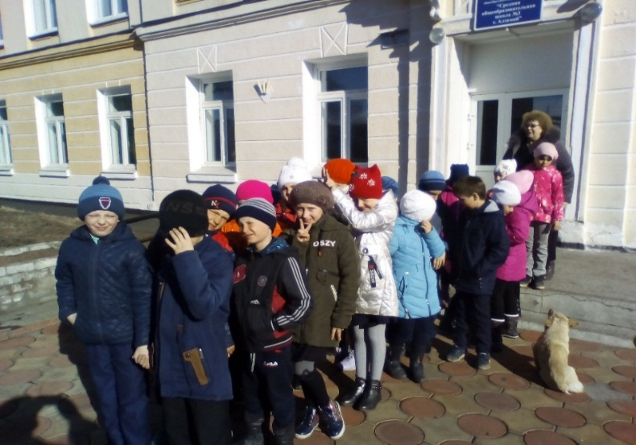
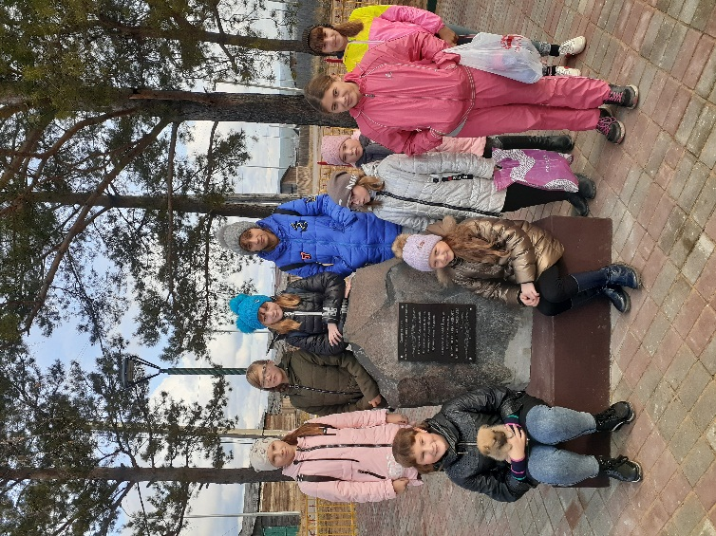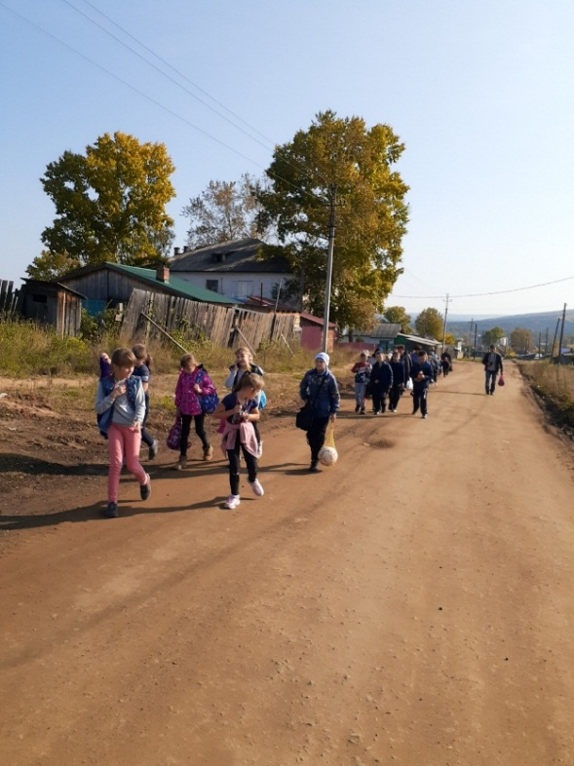

Приложение 2
Места неорганизованной «городской» свалки

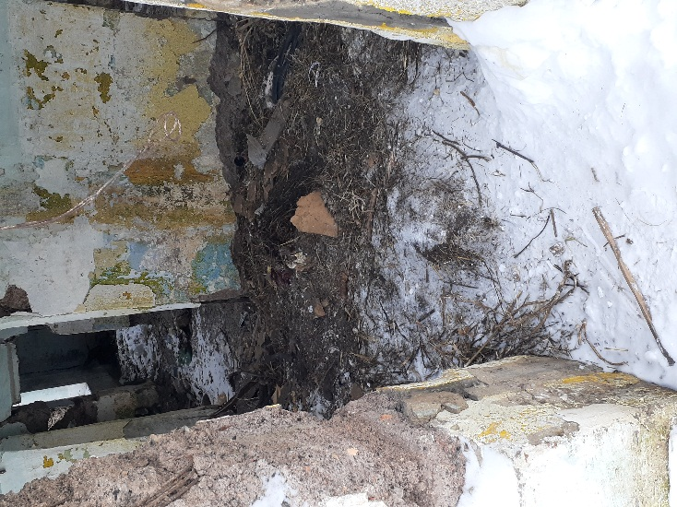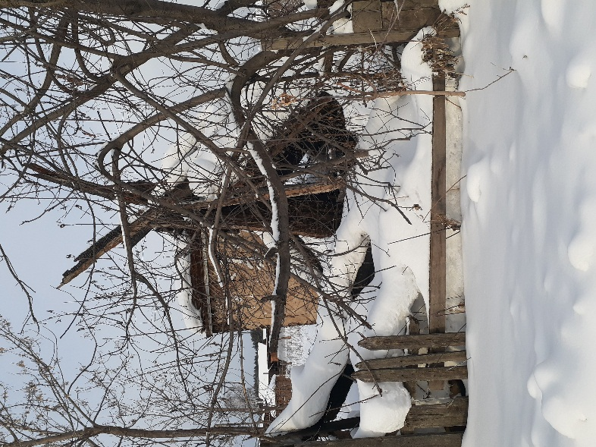

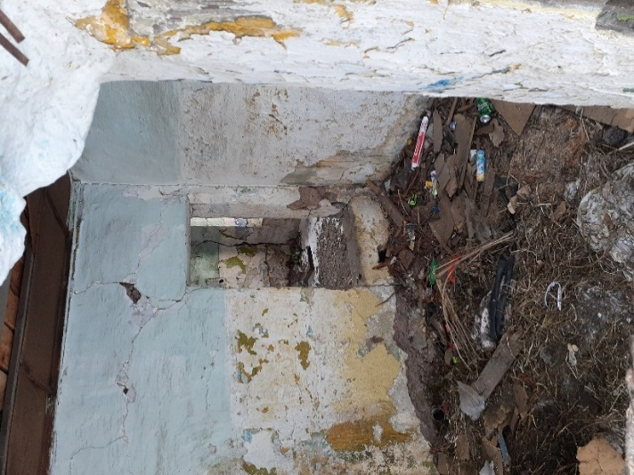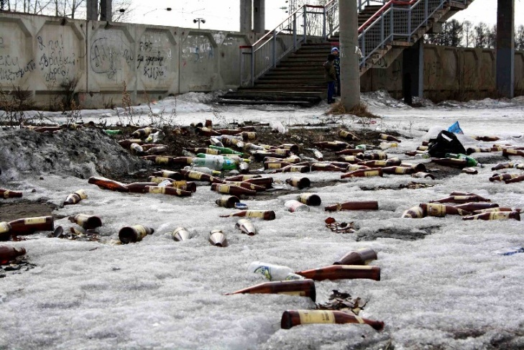

Приложение 3
Трудовые десанты и экологические субботники

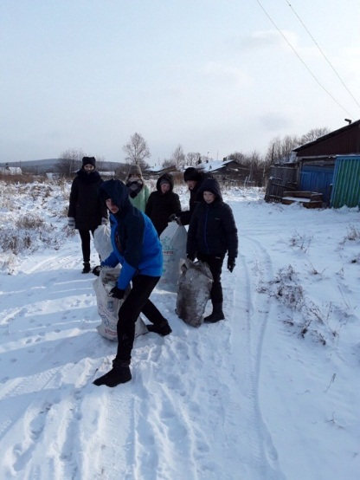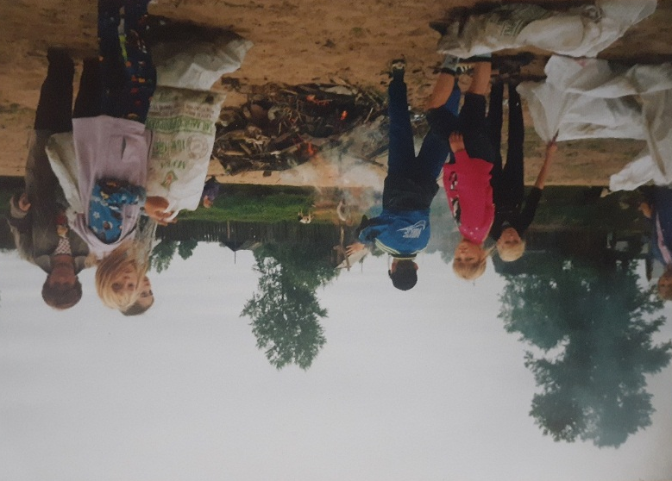

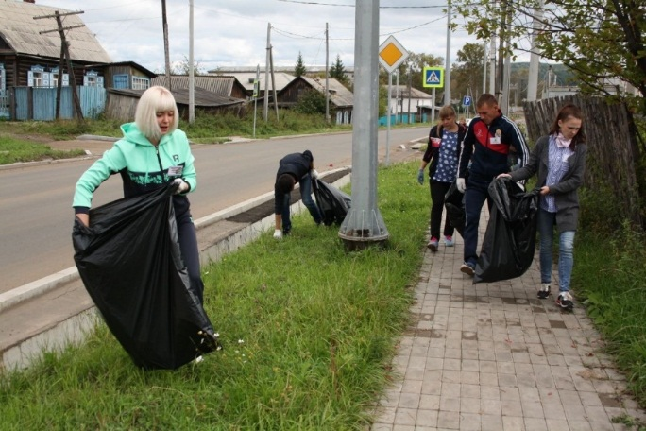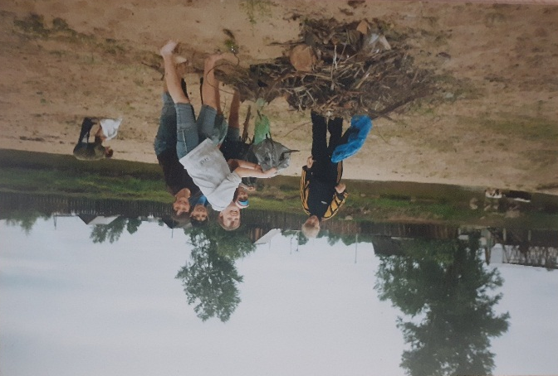

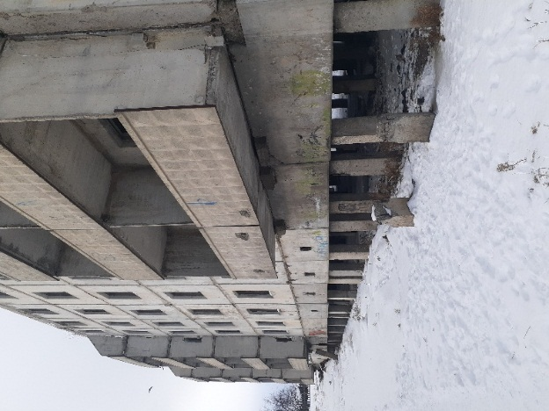

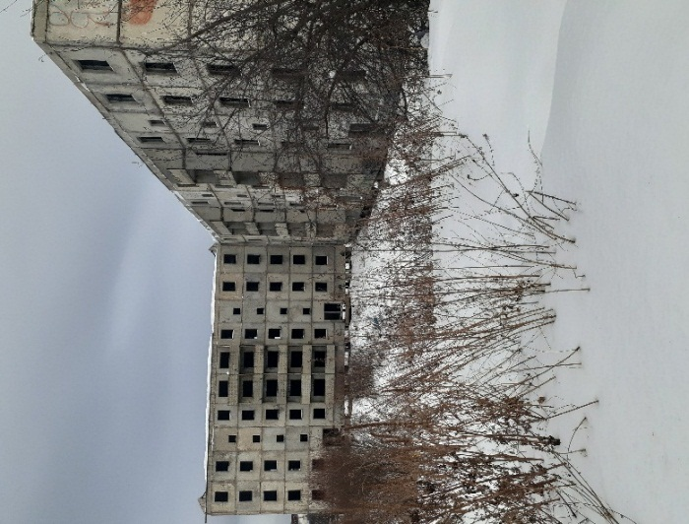

Приложение 4
Анкета для обучающихся
- Любите ли вы свой город?
Ответы: да -15, не очень -2
- Что Вам не нравится в нашем городе?
Ответы: мусор возле домов - 4, у дорог валяется всякий мусор -3, развалившиеся дома со свалками – 2, разбросанные банки и бутылки -2, битое стекло -1, грязные улицы -3, разбросанные пакеты с мусором, разорванные собаками с вонючими продуктами -2.
- Какой мусор загрязняет Вашу усадьбу (территорию)?
Ответы: бутылки, коробки; различные бумажки, фантики, пакеты – 9.
У остальных – «минус».
- Куда Вы выбрасываете мусор?
Ответы: вывозим на свалку; бочки для мусора, сжигаем, закапываем в специальную яму.
- Что вы делаете, если видите, что соседи выбрасывают мусор не в положенном месте? Как вы на это реагируете?
Ответы: сказать замечание; делаем замечания, а они ругаются на нас -5, высыпают мусор, когда темно -7, оставляют на дороге в пакетах утром -2, ничего не говорю, боюсь -3.
- Почему возникают свалки?
Ответы: потому, что нет контейнеров для мусора -5; виноваты люди-4, растаскивают собаки-2, люди не хотят вывозить за город -2, не хотят платить за машину -3, ленивые, не убирают за собой-1
- Кто виноват в том, что возникают свалки (возле домов, обочин дорог, за огородами)?
Ответы: жители города; сами люди - 17.

Приложение 5

Анкета для родителей
- Какие проблемы города Вас волнуют больше всего?
Ответы: загрязнение улиц, дороги, свалки -2, освещение. грязь- 1, разрушенные, брошенные дома -2, бегающие стаи собак - 5, завалы дровами у домов -3.
- Ваше мнение: почему возникают несанкционированные свалки в городе?
Ответы: свалки на улицах появляются потому, что нет мусорных контейнеров-8 ; безответствие (безответственность) жителей города -2; в городе нет урн -4, бескультурие ( отсутствие культуры) алзамайцев -7
- По Вашему мнению, где наиболее опасные свалки?
Ответы: самые опасные свалки находятся на территориях брошенных домов -2; в черте города -3; везде -5, в недостроенной пятиэтажке -1, на пересечении дорог, на месте бывших домов -2
- Как можно решить проблему свалок?
Ответы: нужно организовать сбор и вывоз мусора -3, контроль со стороны администрации и жителей города -2; со стороны администрации, организации по вывозке мусора -1, установить штрафы -4, вызывать в администрацию и наказывать -2, выделять машины для вывозки мусора почаще -1.
- Что Вы делаете, если сосед выносит мусор в места, не отведённые для свалки?
Ответы: делаем замечание, но если не понимает, только набить морду -1; скажу, чтобы он так не делал -1, ругаемся -3, пишу жалобу в администрацию -1, убираю-1, не знаю -6.
- Какой вред на Ваш взгляд, наносит мусор человеку и природе?
Ответы: мусор отравляет землю и животных -3; нарушается экология воздуха -2; свалки порождают прежде всего опасность экологии -1, болезни -2, портит внешний вид города -2, во время дождя все расплывается и цепляется к обуви -2, разносится едкий запах- 1

Приложение 6
Баннер «Мусор — это серьёзно»

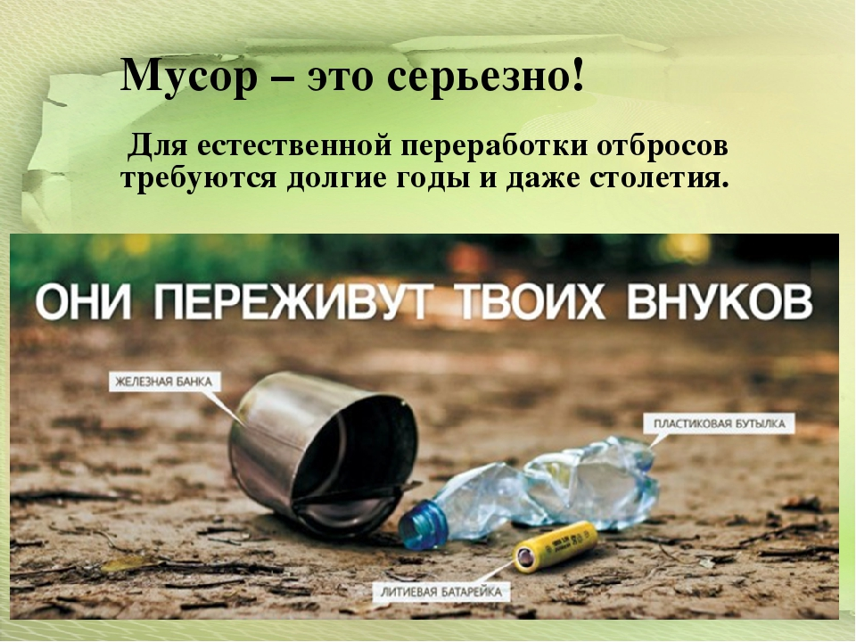

Приложение 7
Сбор макулатуры, батареек

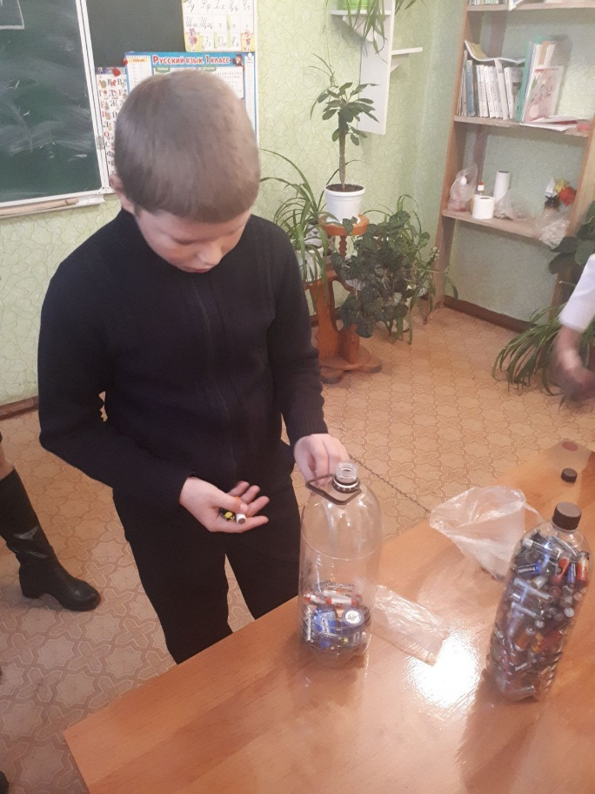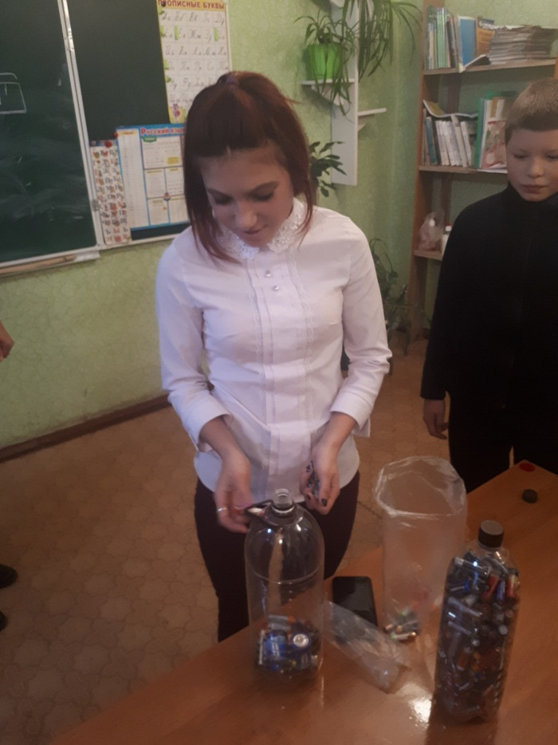

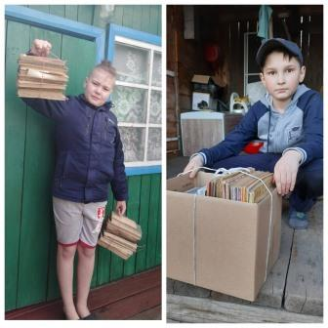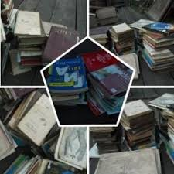

Приложение 8
Вторая жизнь пластиковой бутылке

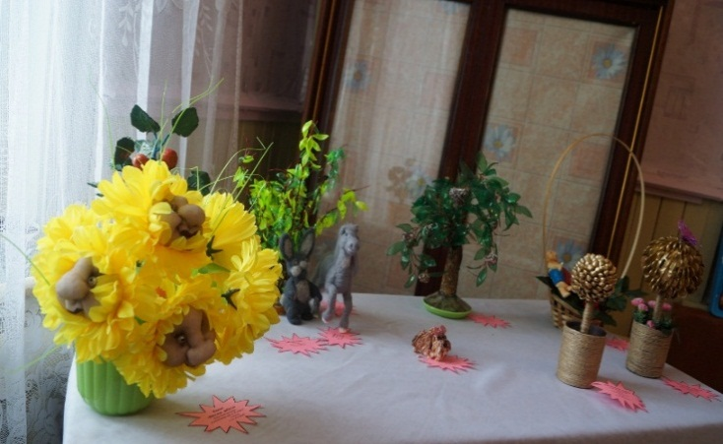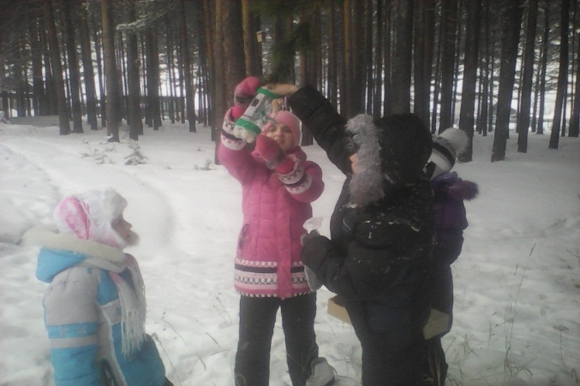

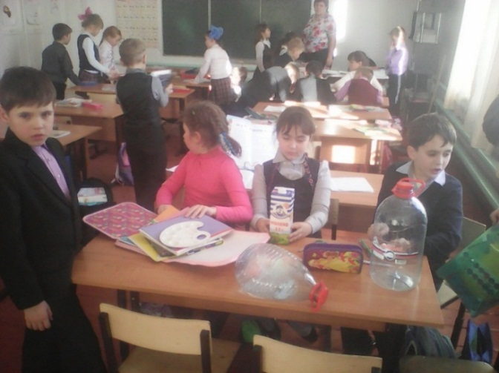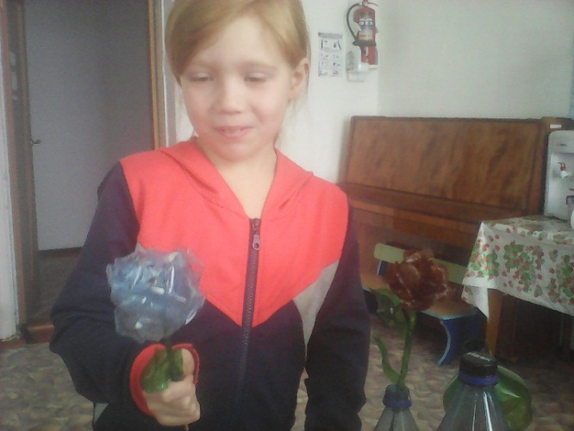

Приложение 9
Дефиле «Кто на свете всех милее?»
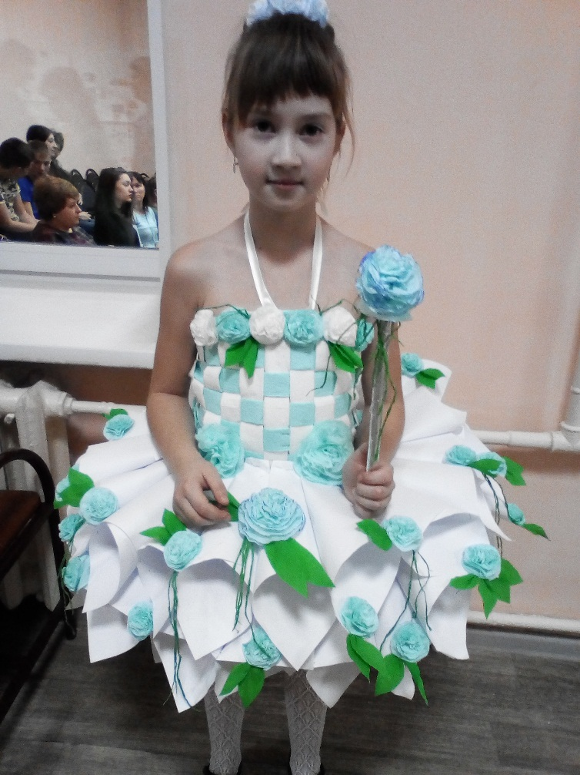
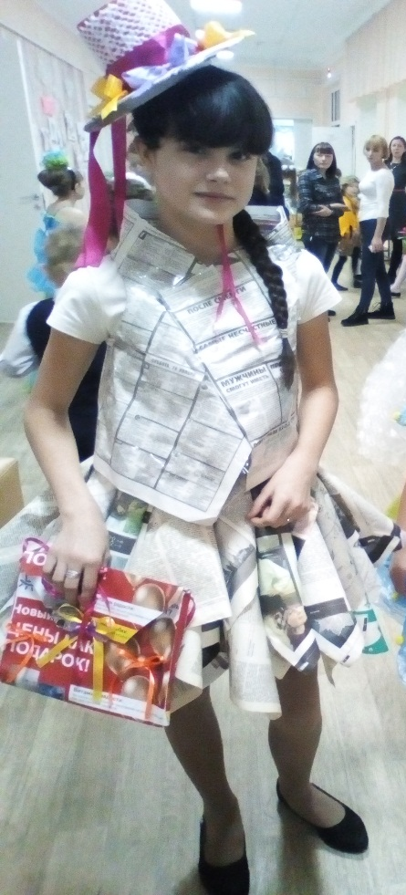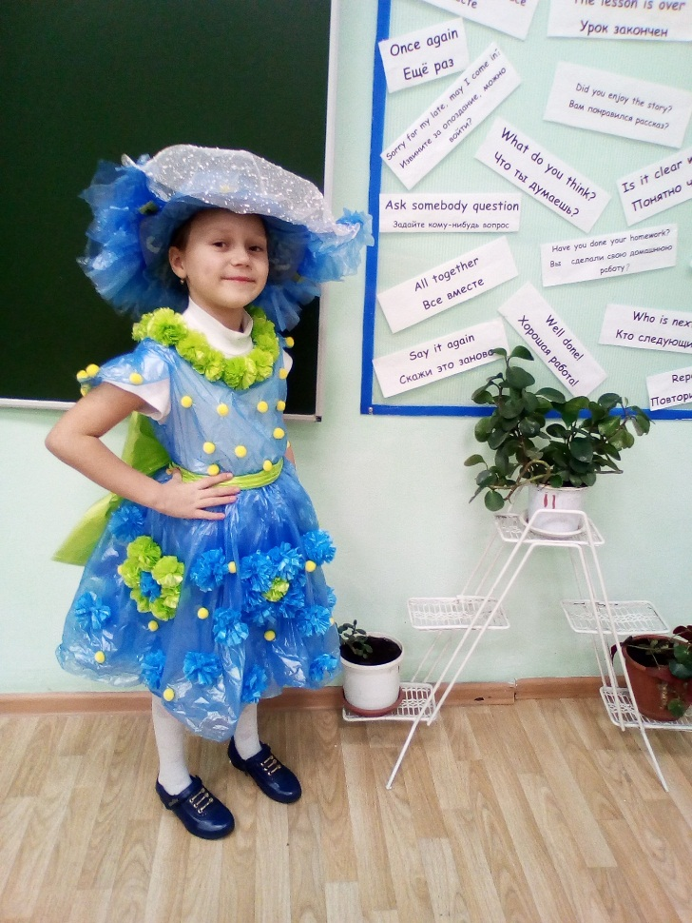

Приложение 10
Акции «Мы против мусора»

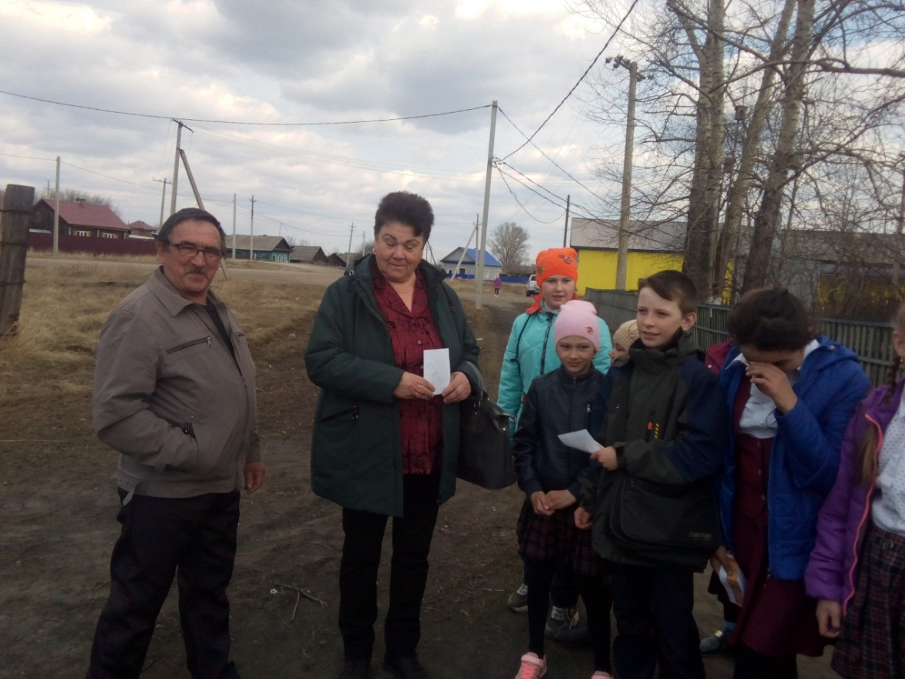
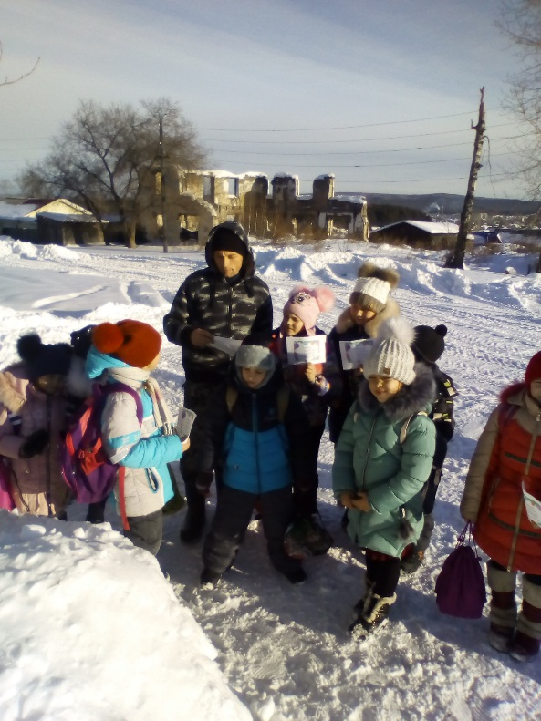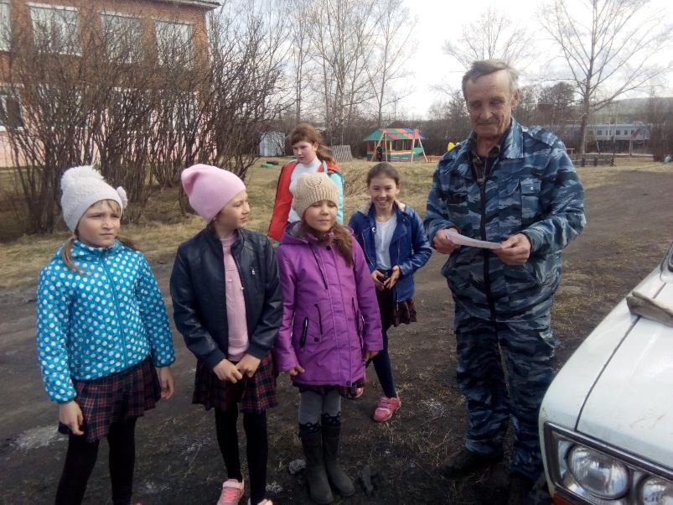

Приложение 11
«Мы увидели всего 12 урн для мусора»
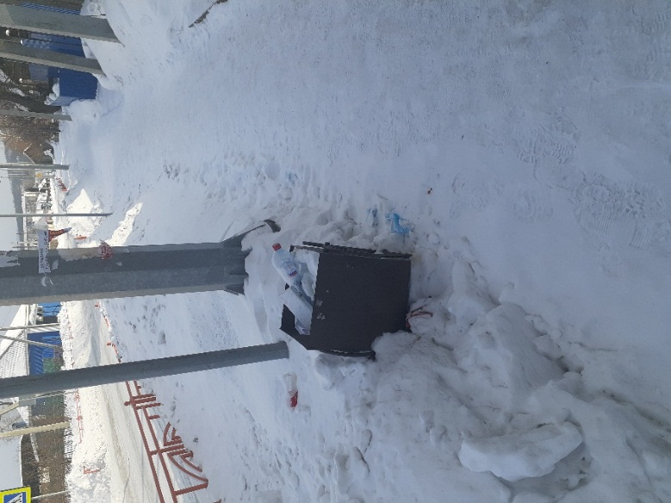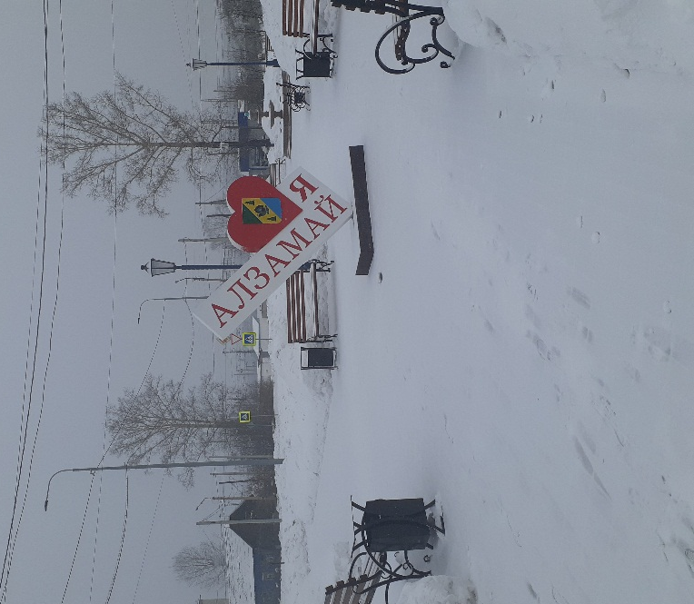

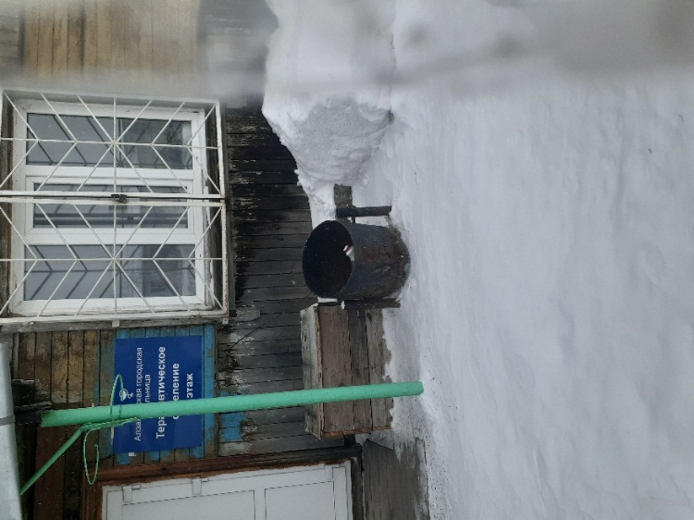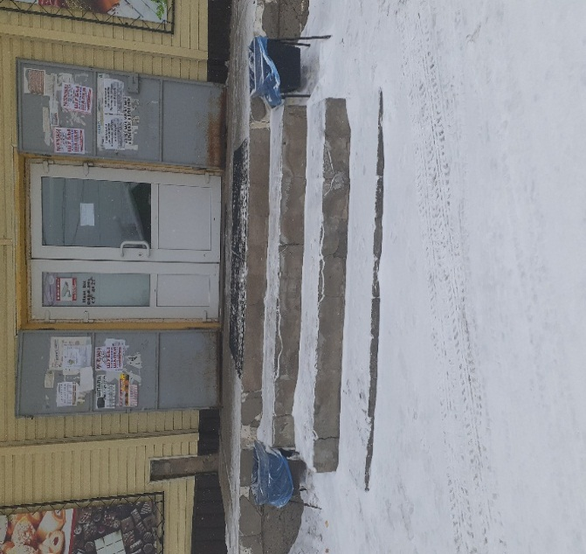

Приложение 12
Рисунки, буклеты
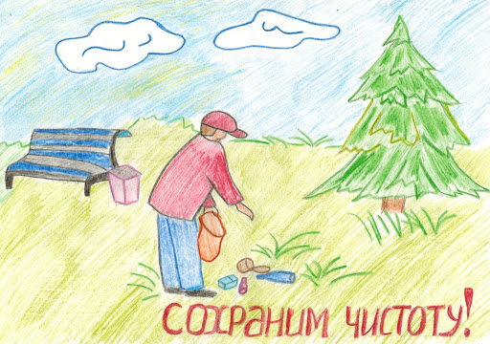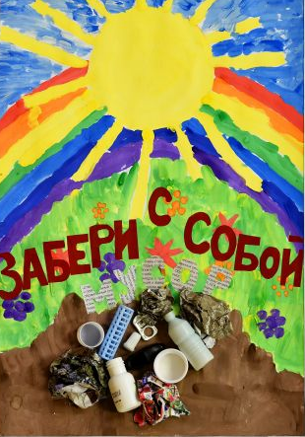

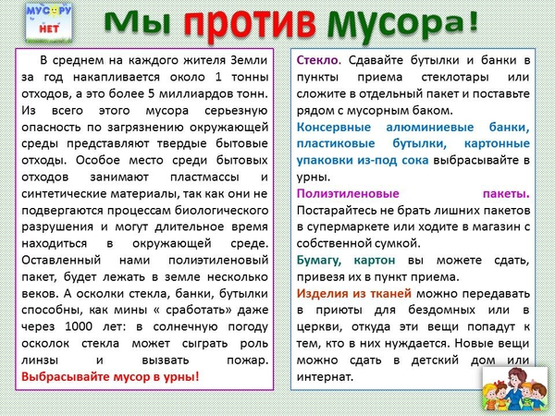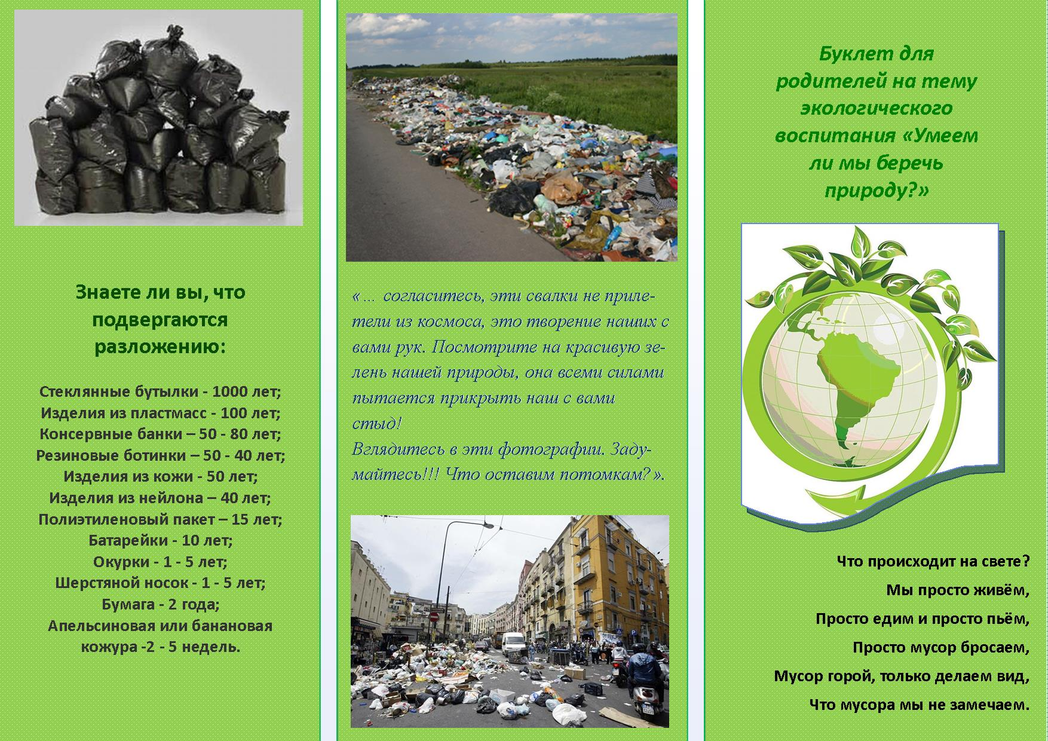

Приложение 13

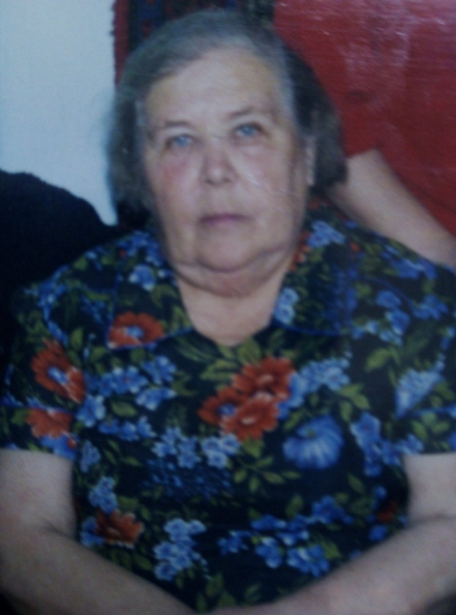 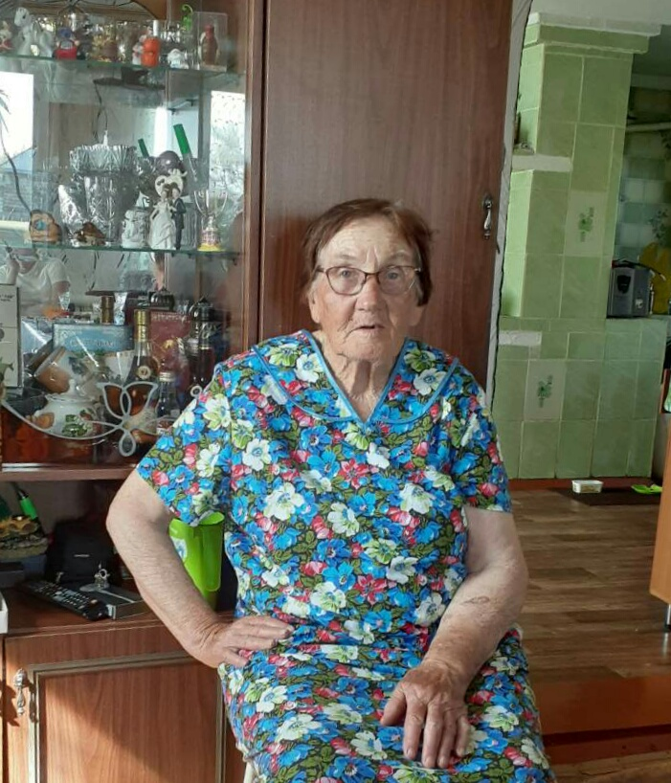Старцева Валентина Аввакумовна Рогалёва Нэлли Николаевна

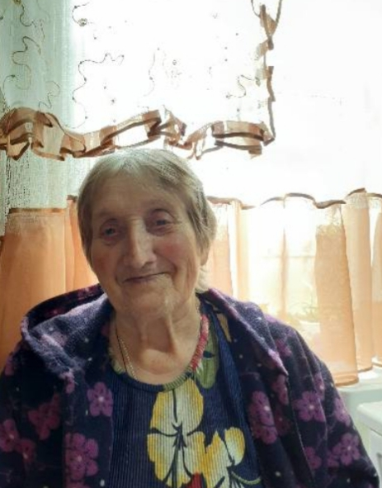 Волгина Лилия Николаевна

Приложение 14
Как долго хранится мусор.

Мало кто задумывается, сколько вреда принесут в будущем эти несанкционированные свалки. Многие виды мусора разлагаются очень медленно, выделяя при этом ядовитые вещества.
Бумага разлагается– 2-2,5 месяца;
• кожура фруктов – 6 месяцев;
• картон – 5 лет;
• сигаретные фильтры – 10- 12 лет;
• полиэтиленовые пакеты – 10 -12 лет;
• кожаная обувь – 25 -40 лет;
• жестяные банки – 100 лет;
• алюминиевые банки – 200- 300 лет;
• пластиковая бутылка до 500 лет;
• стеклянная посуда – никогда.
Накопление отходов вызывает загрязнение почвы, атмосферы
поверхностных и подземных вод.

